**«Сложение и вычитание трехзначных чисел. Закрепление изученного»**

**Задачи урока:**

1. Закрепить изученные случаи сложения и вычитания трехзначных чисел. Повторить способы проверки сложения и вычитания. Проверить сформированность навыков сложения и вычитания трехзначных чисел.
2. Развивать логическое мышление, вычислительные навыки, прививать интерес к математике.
3. Воспитывать чувство любви к родному краю.

**1.**

На полярных морях и на южных  
По изгибам зеленых зыбей,  
Меж базальтовых скал и жемчужных   
Шелестят паруса кораблей.

- Скажите, пожалуйста, на берегу какого моря мы живем? (На берегу Азовского моря.)  
- А вы знаете на каком паруснике учатся будующие моряки и капитаны? (Барк «Седов».)  
- «Седов» внесен в книгу рекордов Гиннеса как самый большой в мире парусник.  
- Мы на уроке сегодня будем строить свой, математический, парусник. В этом помогут ваши знания.

**2.**   
- Если вы правильно выполните задание, то узнаете, какое слово будет на флаге нашего парусника (на доске – вывешивается флаг).  
- Поставьте числа в порядке возрастания.

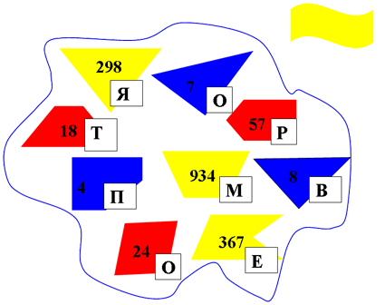

Дети называют числа, учитель выставляет буквы на флаге – «ПОВТОРЯЕМ».

- Поставьте задачу урока. (На уроке мы будем повторять)  
- Что мы изучали на последних уроках? (Трехзначные числа)  
- Итак, тема урока «Сложение и вычитание трехзначных чисел». (Тема вывешивается на доске)  
- Что вы повторили в предыдущем задании? ( Нумерацию чисел, счет чисел)

**3.**

- При правильном выполнении этого задания у нас получится следующая деталь парусника. Перед вами особое море – море чисел. Разделите данные числа на группы.

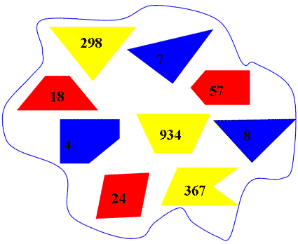

Учащиеся делят числа на группы по различным признакам:

1. числа, обозначенные одним цветом
2. однозначные, двузначные и трехзначные
3. числа, записанные в треугольниках, четырехугольниках и пятиугольниках
4. числа, у которых в разряде единиц одинаковая цифра.

- Откройте тетради. Минутка чистописания. Очень аккуратно, правильно и красиво, запишите в тетрадях в убывающем порядке числа по рядам:

1 ряд – числа, у которых 4 единицы первого разряда  
2 ряд – числа, у которых 8 единиц первого разряда  
3 ряд – числа, у которых 7 единиц первого разряда.

Проверяем устно, одновременно один учащийся у доски выставляет в ряд данные числа.  
- Посмотрите, получилась корма нашего парусника.

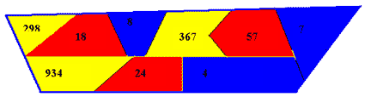

- Найдите самую красивую цифру, поставьте себе звездочку.  
- Из данных чисел выпишите самое большое.  
- Дайте характеристику числа (934). Дети дают устную характеристику числа. (стоит в натуральном ряду чисел на 934 месте, предыдущее 933 - меньше на 1, последующее 935 - больше на 1, трехзначное, 4 единицы 1 разряда, 3 единицы 2 разряда, 9 единиц 3 разряда)- Представьте это число в разных единицах счета. (934 ед., 93 д.4 ед., 9с.3д.4ед., 9с.34ед.)  
- Представьте в разных единицах измерения (934см, 9м3дм4см, 9м 34см, 93дм4см)

- Что мы сейчас с вами повторили? (чтение чисел, характеристику числа, состав чисел)  
- Эти знания помогут нам при выполнении следующего задания.

Учитель вызывает к доске четырех учащихся для выполнения индивидуального задания. На обратной стороне доски записаны примеры:

|  |  |  |  |  |  |  |  |  |
| --- | --- | --- | --- | --- | --- | --- | --- | --- |
| 276 | 562 | 428 | 813 |  | 786 | 425 | 782 | 87 |
| +510 | -137 | +354 | -726 |  | -276 | +137 | -354 | +726 |

**4.**  
- Пока дети выполняют задание у доски, мы все вместе считаем устно: (работа проводится с теми же числами, которые теперь расположены на корме корабля).  
- увеличьте двузначные числа на 300  
- уменьшите трехзначные числа на 220  
- сколько нужно прибавить к каждому из однозначных чисел, чтобы получилось 100?

- Какое задание выполняли? (складывали, вычитали числа).

**5.**  
У нас есть корма. Чтобы построить следующую деталь – мачту, нам необходимо выполнить следующее задание.  
На доске записаны числа:

|  |  |  |
| --- | --- | --- |
| 230 | 122 | 352 |

- Составьте все возможные равенства с данными числами.

230+122=352  
122+230=352  
352-122=230  
352-230=122

На доске – схема. Один учащийся оформляет ее.

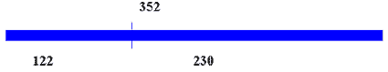

- Какое число обозначает целое? (*352*)  
- Какие числа обозначают части? (*122 и 230*)  
- Что нужно сделать, чтобы найти целое? (*сложить части*)  
- Как мы найдем часть? (*из целого вычесть известную часть*)  
- Как проверить сложение, вычитание (*сложение проверяем вычитанием, вычитание – сложением*).  
- Для чего нужна проверка примеров? (*чтобы узнать, правильно ли мы решили*)  
- Что мы сейчас повторили? (*правило, как находить целое и части, определяли в примерах целое и части*)

- Матросы должны быть очень зоркими, поэтому сейчас потренируем глаза. ( зарядка для глаз)

- Умение складывать и вычитать трехзначные числа и делать проверку вам пригодится при выполнении следующего задания. Стр. 62 № 2.  
- Работа в парах. Вы решаете примеры, а ваш товарищ проверит, насколько правильно вы это сделали.

1 вариант решает 1 и 2 примеры,  
2 вариант – 3 и 4 примеры.

После решения примеров необходимо по команде учителя обменяться тетрадями и сделать проверку.

Посмотрите на доску и проверьте, все ли верно у ребят.

- Что мы сейчас повторяли? (части и целое, сложение и вычитание трехзначных чисел, проверку примеров)  
- Для чего нужна проверка примеров?  
- Вы хорошо справились с заданием. Мы можем поставить мачту нашего парусника!

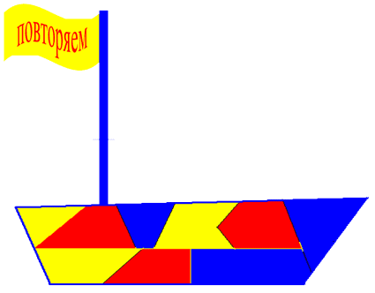

Мы хорошо потрудились, пришло время отдохнутоь.  
-Мы хорошо потрудились, пришло время отдохнуть. Физкультминутка.

Над волнами чайки кружат,  
Полетим за ними дружно.  
Брызги волн и шум прибоя,  
А над морем мы с тобою.  
Мы теперь плывем по морю  
И резвимся на просторе.  
Веселее загребай  
И дельфинов догоняй.  
Посмотрите, чайки важно  
Ходят по морскому пляжу.  
Сядьте, дети, на песок –   
Продолжаем наш урок.

**6.**

- Что мы повторили? (счет, сложение и вычитание, части и целое, проверку примеров)  
- Эти знания пригодятся вам в выполнении следующего задания. Как вы думаете, чего не хватает на корабле? (паруса)  
- Парус сможем поставить, если верно решим задачу.  
Детям раздается текст задачи.

На пошив парусов истратили 982 метра ткани. На пошив первого паруса ушло 140 метров, на второй истратили на 172 метра больше. Сколько метров ушло на третий парус?

- Прочитайте условие.  
- Найдите вопрос.  
- Мы можем сразу ответить на вопрос задачи? (нет)  
- Что нам поможет в решении? (схема)  
- Заполняем схему.  
- Назовите целое (982)  
- Назовите части. (1 – 140, 2 – 140+172, 3 – неизвестно)  
На доску вывешивается два паруса. Найдите верную схему.

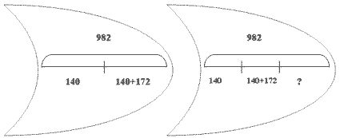

Учащиеся выбирают нужную схему, доказывают ее правильность. Учитель прикрепляет первый парус.

- Можно ли сразу ответить на вопрос задачи? (нет)  
- Почему? (не знаем вторую часть)  
- Составляем план решения задачи. Дети говорят, учитель одновременно вывешивает на доске план.

*1. Узнать 2 часть.  
2. Из целого вычитаем 1 и 2 части*.

- Есть еще способы решения? (да)

*1. Узнать 2 часть.  
2. Сложить 1 и 2 части.  
3. Из целого вычесть сумму 1 и 2 части.*

- Запишите в тетрадях решение этой задачи одним из способов. Двум учащимся раздаются паруса, на которых они маркером записывают решение задачи разными способами.

Проверка у доски.

Мы можем поставить на наш корабль еще два паруса.   
- Какие умения применили при решении данной задачи? (сложение и вычитание трехзначных чисел, умение находить части и целое).

**7.**  
Нашему паруснику необходима еще одна деталь.

Отгадайте загадку.  
Если он на дне лежит,  
Судно вдаль не побежит. (*якорь*)

- На чем якорь опускают на дно? (*на цепи*)  
- В чем можно измерить длину цепи? (*метры, дециметры, сантиметры*)  
- Как по-другому называются эти величины? (*меры длины*)

Стр. 62 № 3  
Прочитайте задание.  
- Какое правило необходимо помнить при решении? (*перевести в наименьшую величину*)  
- Выберите одно выражение и найдите его значение.

Одновременно на 4 парты выдаются листы с напечатанными выражениями. Учащиеся маркерами пишут ответы. На доске в разбросанном виде вывешиваются детали якоря, на которых написаны ответы. При проверке учитель говорит о том, что якорь необходимо собрать. И сделать это можно только в том случае, если вы найдете свой ответ на детали. Учащиеся выходят парами к доске, прикрепляют свой пример, находят ответ на детали якоря и ставят ее на место.

- Какие знания пригодились вам при выполнении этого задания? (*знание величин, умение складывать и вычитать трехзначные числа, знание правил*).  
- Что получилось в процессе нашей работы? (*мы построили парусник*)  
- Какие знания и умения помогли нам его построить?  
- Вы довольны тем, что у нас получилось?  
- Нарисуйте на кружочках свое настроение. Покажите мне его, пожалуйста.  
- Выберите, какого человечка мы с вами посадим на наш корабль.

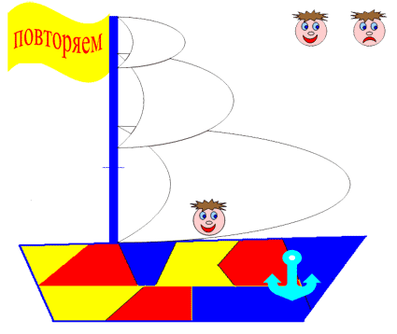

Все, что мы сегодня повторили на уроке, поможет вам при выполнении домашнего задания. Учитель задает д.з.